Jetpack
a) Es de Android una colección de componentes de software.
b) Administra actividades tediosas.
c)
d) https://developer.android.com/jetpack/

Dagger
a) Es un framework de inyección de dependencia totalmente estática.
b)
c)
d) https://google.github.io/dagger/

RxJava

a) Es una Api que facilita el manejo de flujos de datos y eventos.
b) Gestiona flujos de información complejos.
c)
Ejecución: si comenzamos la ejecución de un montón de trabajo en un nuevo hilo, deberíamos poder controlarlo. Si se va a realizar alguna tarea en segundo plano, reunir la información y prepararla. Tan pronto como esté lista, se puede iniciar la tarea de background.
Fácil administración de subprocesos: en los procesos asincrónicos, la administración de subprocesos es clave. A menudo necesitamos actualizar la UI en el hilo principal desde el hilo de background, en mitad de la tarea o al final de la misma. Para eso, necesitamos pasar nuestro trabajo de un hilo (hilo de background) a otro hilo (hilo principal). Por lo tanto, debería poder cambiar el hilo fácilmente y pasar el trabajo a otro hilo cuando sea necesario.
Fácilmente combinable: Idealmente, sería genial si pudiéramos crear un proceso asincrónico y cuando lanzamos el hilo de background, simplemente este hace su trabajo sin depender de ningún otro hilo (especialmente del hilo de Interface de usuario) y permanece independiente hasta que termina su trabajo. Pero en el mundo real, tenemos que actualizar la interfaz de usuario, realizar cambios en la base de datos y muchas cosas más que hacen que los hilos sean interdependientes. Por tanto, la librería asincrónica debe ser fácilmente combinable y dejar poco espacio para el error.
Mínimo los efectos secundarios: al trabajar con varios hilos, un hilo debe experimentar los mínimos efectos secundarios del otro hilo. Eso hace que el código sea fácil de leer y comprensible para un miembro nuevo en el equipo y; también hace que un error sea rastreable fácilmente.
Rx se compone de tres puntos clave.
RX = OBSERVABLE + OBSERVER + SCHEDULERS
Observable: Los Observables son las secuencias de datos. Observable empaqueta los datos que se pueden pasar de un hilo a otro. Básicamente emiten los datos periódicamente o solo una vez en su ciclo de vida en función de sus configuraciones. Existen varios operadores que pueden ayudar al observador a emitir algunos datos específicos basados ​​en ciertos eventos (los analizaremos en próximas partes). Por ahora, puedes pensar en los observables como proveedores. Procesan y suministran los datos a otros componentes.
Observadores: los observadores consumen la secuencia de datos emitida por el observable. Los observadores se suscriben al observable utilizando el método subscribeOn() para recibir los datos emitidos por el observable. Cada vez que el observable emite los datos, todo observador registrado recibe los datos en la devolución de llamada onNext(). Aquí pueden realizar varias operaciones, como analizar la respuesta JSON o actualizar la interfaz de usuario. Si se produce un error de observable, el observador lo recibirá en onError().
Schedulers: Rx es se usa en programación asincrónica y, por tanto, necesitamos un administrador de subprocesos. Allí es donde los schedulers entran en escena. Son el componente que le indican a los observables y observadores, en qué hilo deben ejecutarse. Puede usar el método observeOn() para indicar a los observadores, qué hilo debe observar. Además, puede usar scheduleOn() para indicar al observable en qué hilo se debe ejecutar.

d)

Butterknife

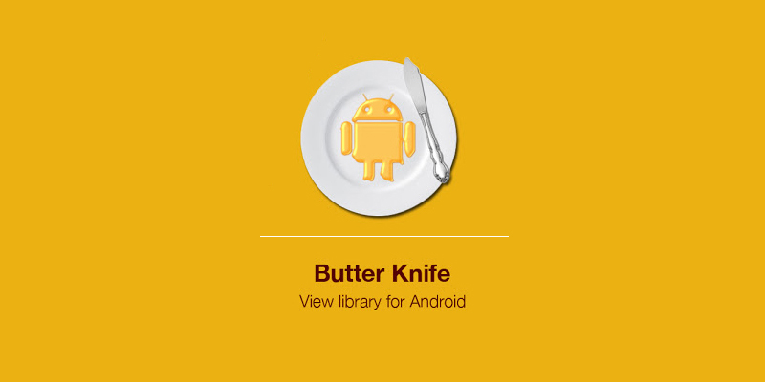
a) Es una librearia desarrollada para socorrer las intancias de multiples views sin volverse una tarea monotona.
b) Ayuda a instanciar los views de una actividad.
c)
d) http://javadoc.io/doc/com.jakewharton/butterknife/10.1.0

Volley
a) Es un cliente Http creado para facilitar la comunicación de red en las aplicaciones Android.

b)Sirve para optimizar el envió de peticiones Http desde aplicaciones.

c) Procesamiento concurrente de peticiones.
- Priorización de las peticiones, lo que permite definir la preponderancia de cada petición.
- Cancelación de peticiones, evitando la presentación de resultados no deseados en el hilo principal.
- Gestión automática de trabajos en segundo plano, dejando de lado la implementación manual de un framework de hilos.
- Implementación de caché en disco y memoria.
- Capacidad de personalización de las peticiones.
- Provee información detallada del estado y flujo de trabajo de las peticiones en la consola de depuración.

d) https://developer.android.com/training/volley/

Room
a) Una herramienta desarrollada por google para facilitarnos hacer las acciones con nuestra base de datos.
b) Provee una capa de abstracción sobre SQLITE que permite el acceso a mas base de datos robustas.
c)
d) https://developer.android.com/topic/libraries/architecture/room

Cordova

a) Es un framework para el desarrollo de aplicaciones móviles.
b) Permite utilizar las tecnologías estandars de web.
c)
d)

